Laporan kegiatan osis
sMP SWASTA kinarya grasia

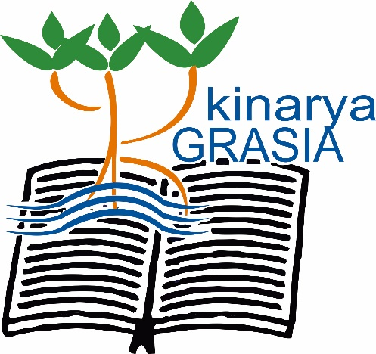

o
l
e
h

PANITIA KEGIATAN OSIS
SMP SWASTA KINARYA GRASIA
JL. D. I. PANJAITAN, KM 7 NO. 08 TEL. 0771-4571033 FAX 0771-313254
KEC. TANJUNGPINANG TIMUR , TANJUNGPINANG
PROVINSI KEPULAUAN RIAU

KATA PENGANTAR

Puji syukur kami panjatkan kepada Tuhan Yang Maha Esa karena anugerah-Nya kami dapat melaksanakan dan menyusun proposal dengan baik. Adapun maksud dan penyusunan lah ingin mengajukan kegiatan berenang berenang siswa/i SMP Swasta Kinarya Grasia.

Dalam pelaksanaan dan penyusunan laporan kegiatan ini tidak lepas dari dukungan berbagai pihak antar lain :
- Ketua Yayasan Kinarya Grasia
- Kordinator Pendidikan
- Kepala sekolah SMP Swasta Kinarya Grasia
- Rekan-rekan OSIS SMP SWASTA KINARYA GRSIA

Demikian laporan penyusunan ini kami buat. Dan disampaikan, agar laporan ini dapat digunakan sebagaimana mestinya.

Tanjungpinang, 28 November 2025

Romianna Manjorang S. Pd
NIK. 1052021

DAFTAR ISI

KATA PENGANTAR i
DAFTAR ISI ii
VISI MISI 1
PENDAHULUAN 2
PELAKSANAAN KEGIATAN 3
PENUTUP 8
LAMPIRAN 9

VISI & MISI
- VISI

Menjadi sekolah unggulan yang mentransformasi SDM (excelence of tought and excelence of character) sebagai Pilar Kebangkitan Bangsa di era globalisasi.
B. MISI
Mengembangkan Potensi Anak Negeri melalui Pendidikan Karakter Budaya Bangsa secara holistik dengan ecopreneur.

C. STRATEGI

Membangun “habits of FUTURE ORIENTED GENERATION”
- Kinarya Life Style (SOP v.2012)
- Pengembangan Kurikulum Nasional berbasis Pendidikan Karakter yg Berbudaya dan Mendunia (PKBM)[SQ 2016]
- Pengembangan Sumber Daya Manusia.
Perluasan Pelayanan KB Chika Student Center

D. NILAI
Mengembangkan Nilai-Nilai : K E P R I
Kerjasama – Etika – Peduli – Responsif – Integritas

PENDAHULUAN

A. KEGIATAN VIDEO PROMOSI BERBAHASA INGGRIS
Kegiatan perlombaan video promosi berbahasa inggris merupakan salah satu bentuk aktivitas yang dapat menjadi media pembelajaran bagi para siswa-siswi. Melalui kegiatan ini, mereka dapat belajar membuat video promosi terutama menggunakan Bahasa inggris, sekaligus mengembangkan keterampilan dalam menciptakan konten atau video promosi. Selain itu, kegiatan ini juga diharapkan dapat menjadi wadah para siswa-siswi untuk mempererat persatuan dan kesatuan.

- TEMA
-
Tidak ada pembatasan tema dalam program ini, dimana para siswa-siswi harus mengandalkan kreativitas mereka.

- WAKTU & TEMPATs
Pelaksanaan....... bersama dilaksanakan pada:
Hari : Selasa
Tanggal : 21 Oktober 2025
Tempat : SMP Swasta Kinarya Grasia

- SUSUNAN ACARA
Tanggal | Waktu | Acara | Tempat
21 Oktober 2025 | 6:47 | Pengumuman lomba | SMP Swasta Kinarya Grasia
25 November 2025 | - | Pengumpulan Video | SMP Swasta Kinarya Grasia
27 November 2025 | - | Pengumuman pemenang + pemberian hadiah | SMP Swasta Kinarya Grasia

- Perlengkapan dan komsumsi
- -

- Keterangan Hasil Juara
Lomba video
Juara 1: Kelompok 1 (70)
Juara 2: Kelompok 4 (69)
Juara 3: Kelompok 5 (66)

- Laporan Keuangan
Barang | Jumlah | Harga
Classic choco wafer | 3 | Rp28.200
Salt cheese combo | 1 | Rp18.700
Malkist cheese | 1 | Rp9.500
Malkist matcha | 1 | Rp9,500
Milkita susu | 1 | Rp11.400
Yupi straw kiss | 2 | Rp8.2oo
Milo kotak | 6 | Rp19.200
Momogi | 1 | Rp9.300
Apollo | 1 | Rp38.900
Momogi seaweed | 1 | Rp9.300
Fullo vanilla | 1 | Rp22.300
Pillow | 1 | Rp22.000
Pocket / tote bag | 3 | Rp15.000
Total |  | Rp199.700

- Dokumetasi/Bukti Kegiatan
-

TUJUAN
kegiatan :
- Menumbuhkan rasa kebersamaan antara siswa
- Meningkatkan kreativitas siswa - siswi

Mengetahui, Tanjungpinang, 28 November 2025
Kepala Sekolah SMP Swasta Kinarya Grasia Hormat kami,

Renni Sianturi , S.Pd Wahyu F. Silitonga
NIK. 0682015 Ketua OSIS

PENUTUP
Puji syukur kami panjatkan ke hadirat Tuhan Yang Maha Esa karena kegiatan Video promosi berbahasa inggris dapat terlaksana dengan baik dan lancar. Kegiatan ini berjalan sesuai dengan tujuan yang telah direncanakan, yaitu memberikan wadah kreativitas bagi siswa-siswi sekaligus menumbuhkan semangat persatuan dan kesatuan.
Kami menyadari bahwa dalam pelaksanaan kegiatan ini masih terdapat kekurangan, oleh karena itu kritik dan saran yang membangun sangat kami harapkan demi perbaikan di masa mendatang.
Akhir kata, kami mengucapkan terima kasih kepada semua pihak yang telah berpartisipasi dan mendukung kegiatan ini sehingga dapat terlaksana dengan sukses. Semoga kegiatan ini dapat memberikan manfaat dan menjadi pengalaman berharga bagi kita semua.

Tanjungpinang, 28 November 2025

PANITIA

